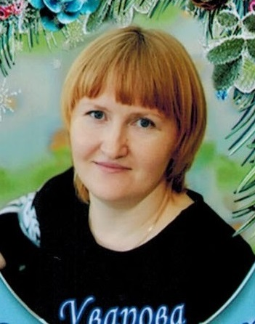

**Уварова Ольга Николаевна**

Образование высшее, в 2015 году окончила Тюменский Государственный университет. Имеет специальность «Педагогика и методика начального образования».

Педагогический стаж – 13 лет. В должности воспитателя Карасульского детского сада работает 8 лет, имеет первую педагогическую категорию.

В 2017 г. прошла курсы повышения квалификации в ТОГИРРО.

За время работы Ольга Николаевна показала себя знающим, творчески работающим воспитателем, отлично владеющим методикой воспитания детей дошкольного возраста, пользуется заслуженным уважением педагогического коллектива, родителей. Является членом профсоюзного комитета Карасульского детского сада.